Лабораторная работа №4

Модель гармонических колебаний

Якушевич Артём Юрьевич

Содержание

# Цель работы

Рассмотреть фазовый портрет гармонического осциллятора и решить уравнения гармонического осциллятора для следующих случаев

На интервале $t∈[0;45]$ (шаг 0.05) с начальными условиями $x_{0}=0.9,y_{0}=0.9$

# Теоретическая справка

## Уравнение свободных колебаний

Уравнение свободных колебаний гармонического осциллятора имеет следующий вид:

$$\ddot{x}+2γ\dot{x}+w_{0}^{2}x=f(t)$$

$w$— частота

$γ$— затухание

# Задание

## 1. Построить решение уравнения гармонического осциллятора без затухания.

## 2. Записать уравнение свободных колебаний гармонического осциллятора с затуханием, построить его решение. Построить фазовый портрет гармонических колебаний с затуханием.

## 3. Записать уравнение колебаний гармонического осциллятора, если на систему действует внешняя сила, построить его решение. Построить фазовый портрет колебаний с действием внешней силы.

# Выполнение лабораторной работы

# Стандартные библиотеки

import math import numpy as np from scipy.integrate import odeint import matplotlib.pyplot as plt

# Первый случай (рис. 1)

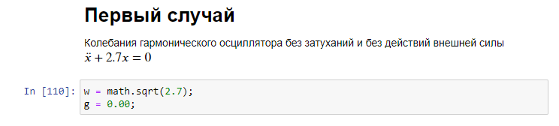

Figure 1: Первый случай

# Запишем правую часть уравнения (рис. 2)

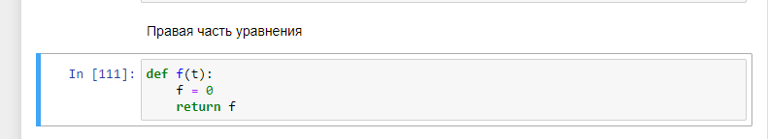

Figure 2: Уравнение

# Далее запишем вектор-функцию f(t, x) для решения системы дифференциальных уравнений x’ = y(t, x)(рис. 3)

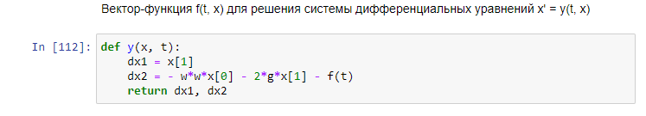

Figure 3: Вектор-функция

# Так выглядит вектор начальных условий x(t0) = x0 x’ = y(t, x)(рис. 4)



Figure 4: вектор начальных условий

# Интервал, на котором будет решаться задача (рис. 5)



Figure 5: Интервал

# Решаем дифференциальные уравнения с начальным условием x(t0) = x0 на интервале t с правой частью,

заданной y и записываем решение в матрицу x (рис. 6)

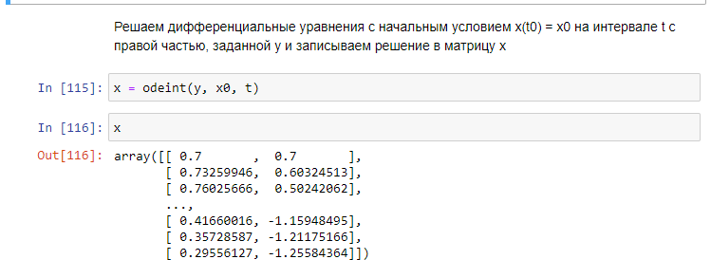

Figure 6: дифференциальные уравнения

# записываем y1 y2 (рис. 7)

y1 = x[:,0]

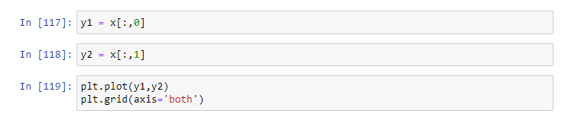

Figure 7: y1 y2

plt.plot(y1,y2) plt.grid(axis=‘both’)

# Для второго случая (рис. 8)

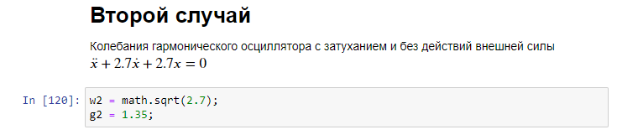

Figure 8: Второй случай

# Запишем правую часть уравнения (рис. 9)

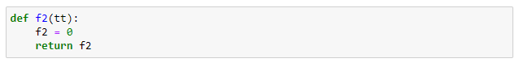

Figure 9: правая часть уравнения

# далее запишем вектор-функцию f(t, x) для решения системы дифференциальных уравнений x’ = y(t, x) (рис. 10)

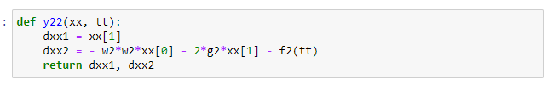

Figure 10: вектор-функция

# Так выглядит вектор начальных условий x(t0) = x0 (рис. 11)

Figure 11: Вектор начальных условий

Figure 11: Вектор начальных условий

# Так выглядит интервал, на котором будет решаться задача (рис. 12)

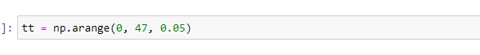

Figure 12: Интервал

# Решаем дифференциальные уравнения с начальным условием x(t0) = x0 на интервале t с правой частью,

заданной y и записываем решение в матрицу x (рис. 13)

Figure 13: Рещение диф уравнения и матрица

Figure 13: Рещение диф уравнения и матрица

# Переписываем отдельно yy1 и yy2 (рис. 14)

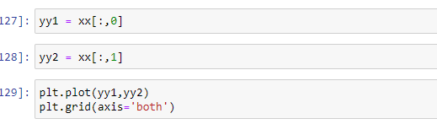

Figure 14: yy1 и yy2

# И наконец третий случай (рис. 15)

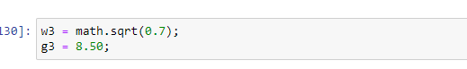

Figure 15: третий случай

# Запишем правуб часть уравнения (рис. 16)

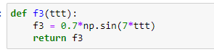

Figure 16: Правая часть уравнения

# Так выглядим вектор-функция f(t, x) для решения системы дифференциальных уравнений x’ = y(t, x) (рис. 17)

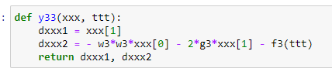

Figure 17: Вектор-функция

# Вектор начальных условий x(t0) = x0 (рис. 18)

Figure 18: Вектор-функция

Figure 18: Вектор-функция

# Интервал, на котором будет решаться задача (рис. 19)

Figure 19: Интервал

Figure 19: Интервал

# Решаем дифференциальные уравнения с начальным условием x(t0) = x0 на интервале t с правой частью, заданной y и записываем решение в матрицу x (рис. 20)

Figure 20: Дифференциальные уравнения

Figure 20: Дифференциальные уравнения

# Переписываем отдельно yyy1 и yyy2 (рис. 21)

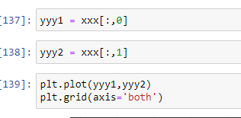

Figure 21: yyy1 и yyy2

## Графики

График первого случая. Колебания гармонического осциллятора без затуханий и без действий внешней силы (рис. 22)

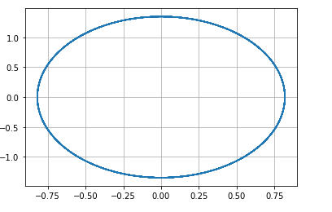

Figure 22: Первый случай

График второго случая. Колебания гармонического осциллятора c затуханием и без действий внешней силы (рис. 23)

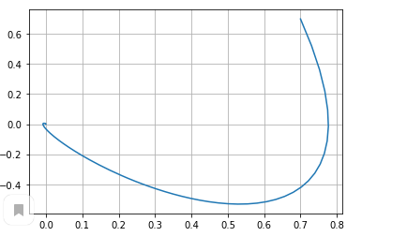

Figure 23: Второй случай

График третьего случая. Колебания гармонического осциллятора c затуханием и под действием внешней силы (рис. 24)

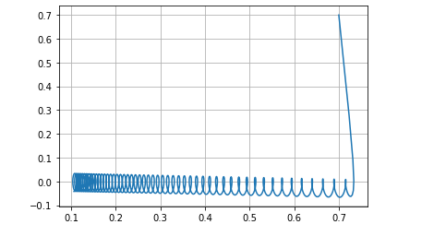

Figure 24: Третий случай

## Ответы на вопросы

### Запишите простейшую модель гармонических колебаний

Простейшим видом колебательного процесса являются простые гармонические колебания, которые описываются уравнением $x=x_{m}cos(ωt+φ0)$.

### Дайте определение осциллятора

Осциллятор — система, совершающая колебания, то есть показатели которой периодически повторяются во времени.

### Запишите модель математического маятника

Уравнение динамики принимает вид:

$$\frac{d^{2}α}{dt^{2}}+\frac{g}{L}sinα=0$$

В случае малых колебаний полагают $sinα≈α$. В результате возникает линейное дифференциальное уравнение

$$\frac{d^{2}α}{dt^{2}}+\frac{g}{L}α=0$$

или

$$\frac{d^{2}α}{dt^{2}}+ω^{2}α=0$$

### Запишите алгоритм перехода от дифференциального уравнения второго порядка к двум дифференциальным уравнениям первого порядка

Пусть у нас есть дифференциальное уравнение 2-го порядка:

$$\ddot{x}+w_{0}^{2}x=f(t)$$

Для перехода к системе уравнений первого порядка сделаем замену (это метод Ранге-Кутты):

$$y=\dot{x}$$

Тогда получим систему уравнений:

$$\left\{\begin{matrix}y=\dot{x} \\ \dot{y}=−w_{0}^{2}x\end{matrix}\right.$$

### Что такое фазовый портрет и фазовая траектория?

Фазовый портрет — то, как величины, описывающие состояние системы (= динамические переменные), зависят друг от друга. Фазовая траектория — кривая в фазовом пространстве, составленная из точек, представляющих состояние динамической системы в последовательные моменты времени в течение всего времени эволюции.

# Выводы

Я промоделировал фазовый портрет гармонического осциллятора и решил уравнения гармонического осциллятора для 3х случаев: колебания гармонического осциллятора без затуханий и без действий внешней силы, колебания гармонического осциллятора c затуханием и без действий внешней силы, колебания гармонического осциллятора c затуханием и под действием внешней силы.